ПРОВЕРА ЗНАЊА: ЖИВОТИЊЕ
1.Допуни реченице:
О домаћим животињама брине _____________________. Животиње које саме проналазе храну и склониште су ______________________ животиње.
2.Заокружи домаће животиње: КРАВА, МЕДВЕД, СОВА, МАЧКА, ГУШТЕР, КОЗА, ВУК.
3.Разврстај називе домаћих животиња по групама:
КРАВА, ПАТКА, ПАС, МАЧКА, КОЗА, ГУСКА,СВИЊА

СТОКА КУЋНИ ЉУБИМЦИ ЖИВИНА
4.Које користи имамо од:
КРАВЕ: месо, млеко,кожа
ОВЦЕ: ____________________; ________________; __________________
КОКОШКЕ: ___________________; ____________________; __________________
5.Допиши чланове породица:
МУЖЈАК | ЖЕНКА | МЛАДУНЧЕ
коњ | кобила | ждребе
јарац

 | крава
 |  | пиле

6.Како се оглашавају животиње:
КРАВА муче
СВИЊА ------------------------
ОВЦА -------------------------
ГУСКА -------------------------
ПАС ------------------------

7.Напиши које делове тела имају животиње са слике:

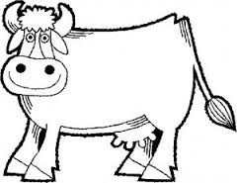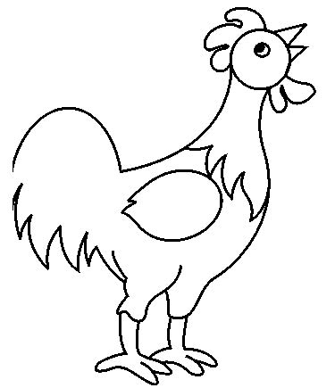

8.Напиши две животиње које су:
МЕСОЈЕДИ:________________, _______________________
БИЉОЈЕДИ:___________________, ____________________
СВАШТОЈЕДИ:_______________ , _____________________

ИМЕ И ПРЕЗИМЕ :

